Presse-Information
2025-148

Schmitz Cargobull AG
Schmitz Cargobull erzielt 2,25 Mrd. Euro Umsatz und behauptet sich in herausforderndem Marktumfeld weiter als Markführer

- Absatz gesteigert auf mehr als 47.000 Fahrzeuge
- Investitionen von über 55,5 Mio. Euro in Produktion, Digitalisierung und Innovation
- 25 Prozent Marktanteil: Jeder vierte neu zugelassene Trailer in Europa kommt von Schmitz Cargobull

September 2026 – Die Schmitz Cargobull AG hat das Geschäftsjahr 2025/26 (vom 1. April 2025 bis 31.03.2026) in einem anspruchsvollen wirtschaftlichen Umfeld abgeschlossen und seine Position als führender Hersteller von Sattelaufliegern in Europa bestätigt. Geopolitische Unsicherheiten, eine schwache Konjunktur in wichtigen europäischen Märkten sowie die anhaltend zurückhaltende Investitionsbereitschaft in der Transportbranche prägten das Geschäftsjahr. Dennoch steigerte das Unternehmen den Absatz auf mehr als 47.000 Fahrzeuge (Vorjahr: 42.620) und erzielte einen Umsatz von rund 2,25 Mrd. Euro (Vorjahr 2,16 Mrd. Euro).

Das EBITDA lag bei 45,6 Mio. Euro nach 57,1 Mio. Euro im Vorjahr und das Betriebsergebnis (EBIT) belief sich auf -13,3 Mio. Euro (Vorjahr -8,2 Mio. Euro).
Die Ergebnisentwicklung spiegelt die anhaltende Marktvolatilität, den hohen Preisdruck sowie die gestiegenen Energie-, Lohn- und Rohstoffkosten wider.

„Mehr als 47.000 ausgelieferte Fahrzeuge sind ein deutliches Zeichen des Vertrauens unserer Kunden in die Zuverlässigkeit und den wirtschaftlichen Mehrwert unserer Produkte und Services“, sagt Andreas Schmitz, Vorstandsvorsitzender der Schmitz Cargobull AG.
„Auch wenn wir mit einem positiven EBITDA von 45,6 Mio. Euro auf einem soliden Fundament stehen, macht das negative EBIT von -13,3 Mio. Euro deutlich, dass weiterhin Handlungsbedarf besteht. Unser klares Ziel ist es, unsere Ertragskraft nachhaltig zu verbessern. Dabei setzen wir konsequent auf Kundennähe und Innovationskraft, um unsere Kunden weiterhin zuverlässig zu unterstützen und unsere Wettbewerbsfähigkeit langfristig zu stärken.“
2026-148

Konsequente Investitionen in Digitalisierung und Produktion
Im Geschäftsjahr 2025/26 investierte Schmitz Cargobull insgesamt 55,5 Millionen Euro in die Zukunft des Unternehmens. Ein Schwerpunkt lag auf der weiteren Automatisierung der Produktionsanlagen sowie dem Ausbau des Produktionsnetzes. Anfang 2026 erfolgte die Inbetriebnahme des neuen Produktionswerks im rumänischen Oradea für die Fertigung von
Sattelcurtainsidern und Sattelkippern für den zentraleuropäischen Markt. Das Werk soll künftig eine Jahreskapazität von bis zu 4.000 Fahrzeugen erreichen und das internationale Produktionsnetzwerk des Unternehmens stärken.

Rund 5,3 Millionen Euro flossen in Forschungs- und Entwicklungsprojekte zur Umsetzung der Digitalisierungsstrategie und die Weiterentwicklung digitaler Lösungen. Mit dem Cargobull Operating System (COS) sowie neuen Diagnose- und Telematiklösungen baut Schmitz Cargobull sein digitales Angebot kontinuierlich aus. Ziel ist es, die Verfügbarkeit der Fahrzeuge zu erhöhen, Wartungsprozesse zu optimieren und die Gesamtbetriebskosten für Flottenbetreiber zu senken.

Internationale Wachstumsstrategie weiter vorangetrieben
Im Berichtsjahr hat Schmitz Cargobull seine internationale Präsenz und sein Produktportfolio gezielt erweitert. Dazu gehören Beteiligungen an Sub Zero Insulation Technologies in Indien sowie an GT Trailers, dem polnischen Spezialisten für High-Volume-Fahrzeuge. Die geplante vollständige Übernahme des Leichtbauspezialisten Berger Fahrzeugtechnik steht noch unter dem Vorbehalt behördlicher Genehmigungen. Die jüngste Transaktion fand im Juli 2026 mit dem Erwerb der Mehrheitsbeteiligung an dem australischen Anhängerhersteller Freighter Group statt.

Künstliche Intelligenz als strategischer Erfolgsfaktor
Mit seiner konzernweiten KI-Initiative will Schmitz Cargobull die Potenziale Künstlicher Intelligenz systematisch erschließen. Ziel ist es, interne Prozesse effizienter zu gestalten und neue digitale Geschäftsmodelle zu entwickeln. Ein sichtbares Beispiel ist DR. COOL, der KI-basierte Service-Assistent für Transportkältemaschinen. Die Lösung unterstützt Service Partner bei Diagnose- und Serviceprozessen von Schmitz Cargobull Kältemaschinen und trägt dazu bei, Reparaturzeiten zu verkürzen.

2026-148

Ausblick auf das Geschäftsjahr 2026/27
Für das laufende Geschäftsjahr plant Schmitz Cargobull eine Steigerung des Absatzes auf rund 49.000 Fahrzeuge. Das Unternehmen setzt dabei auf sein kundennahes internationales Netzwerk und die Weiterentwicklung seines Produkt- und Serviceportfolios für langfristigen Kundenmehrwert.

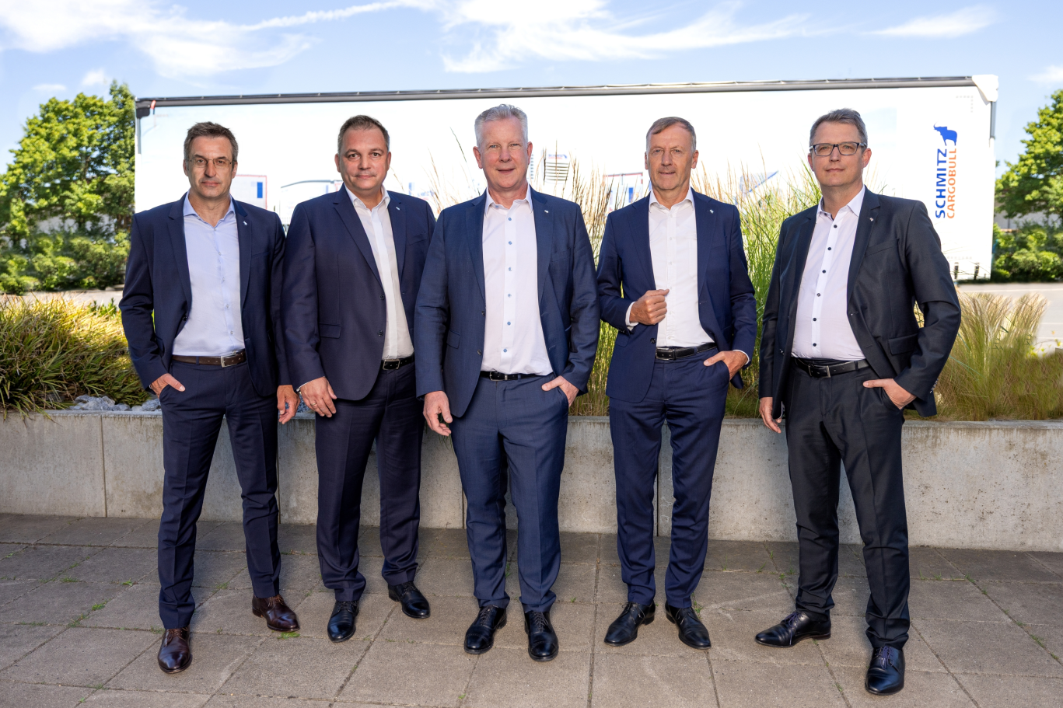
Vorstand Schmitz Cargobull (v.l. Dr. Günter Schweitzer (COO), Ralph Kleideiter (CSO), Andreas Schmitz (CEO), Andreas Busacker (CFO), Marnix Lannoije (CTO))

Über Schmitz Cargobull
Schmitz Cargobull ist führender Hersteller von Sattelaufliegern für temperaturgeführte Fracht, General Cargo und Schüttgüter in Europa und Vorreiter bei digitalen Lösungen für Trailer Services und verbesserte Konnektivität. Für den temperaturgeführten Güterverkehr stellt das Unternehmen zudem Transportkältemaschinen für Sattelkühlkoffer her. Mit einem ganzheitlichen Angebot von Finanzierung, Ersatzteilversorgung, Service-Verträgen, Telematiklösungen bis zum Gebrauchtfahrzeughandel unterstützt Schmitz Cargobull seine Kunden bei der Optimierung der Gesamtbetriebskosten (TCO) sowie der digitalen Transformation. Schmitz Cargobull wurde 1892 im Münsterland (Deutschland) gegründet. Das familiengeführte Unternehmen produziert pro Jahr mit über 6.000 Mitarbeitern rund 50.000 Fahrzeuge und erwirtschaftete im Geschäftsjahr 2025/26 einen Umsatz von rund 2,25 Mrd. Euro. Das internationale Produktions-Netzwerk umfasst Werke in Deutschland, Litauen, Spanien, England, Rumänien und der Türkei.

Das Schmitz Cargobull Presse-Team:
Anna Stuhlmeier +49 2558 81-1340 I anna.stuhlmeier@cargobull.com
Andrea Beckonert +49 2558 81-1321 I andrea.beckonert@cargobull.com
Silke Hesener +49 2558 81-1501 I silke.hesener@cargobull.com

